**МІНІСТЕРСТВО ОСВІТИ І НАУКИ**

**НАЦІОНАЛЬНИЙ УНІВЕРСИТЕТ «ЛЬВІВСЬКА ПОЛІТЕХНІКА»**



**Звіт до лабораторної роботи №11**

З предмету “Організація баз даних та знань”

**Виконав**:

ст. гр. КН-211

Шебеко Андрій

**Викладач:**

Якимишин Х.М.

Львів – 2020

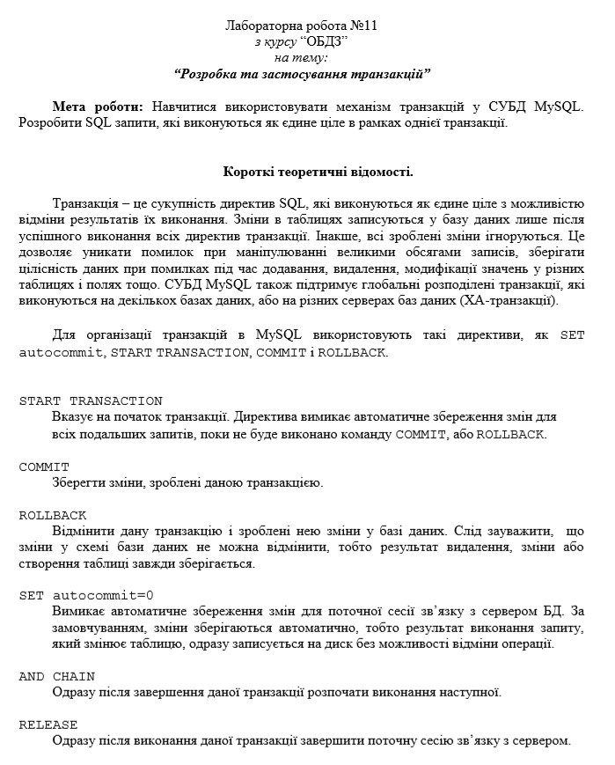

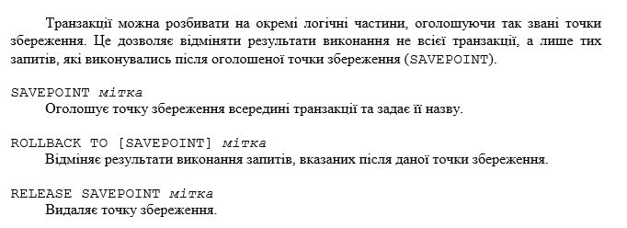

**Хід роботи**

1. Відміна транзакції після виникнення помилки:

Розпочинаємо транзакцію, виключаємо авто збереження та передаємо данні.

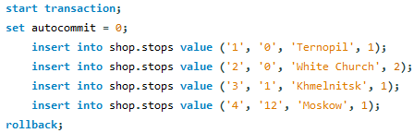

Під час виконання додавання останнього (4) рядка виникає помилка:



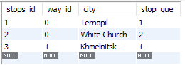

Ми виконуємо відміну транзакції.



1. Виконання транзакції з поверненням до попередніх станів за допомогою точок збереження.

Виконуємо транзакцію. Зберігаємо точку відновлення.

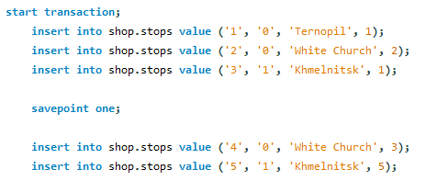

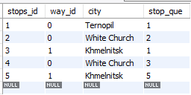

Виконаємо повернення до точки one. Та створимо нову під назвою two.



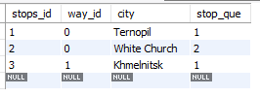

Додамо ще 1 рядок до таблиці.

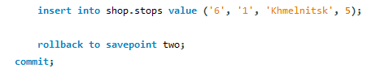

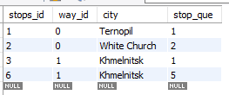

Виконаємо повернення до точки two. Та збережемо зміни за допомогою команди commit.

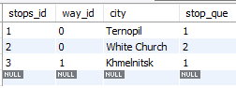

Висновок: я навчився розробляти та застосовувати транзакції.